山东达冠生化科技股份有限公司年产25000
吨新型高分子材料添加剂项目（二期）

环境影响评价公众参与说明

山东达冠生化科技股份有限公司
2021年6月

概述

1.1公众参与的目的
根据《中华人民共和国环境影响评价法》、《建设项目环境保护管理条例》规定，公众参与是环境影响评价的重要部分，是建设单位同公众之间的一种双向交流方式，其目的就是在让群众了解项目的类型、规模、建设地点、主要工程内容、污染物排放状况和拟采取的治理措施的前提下，充分表达自己的建议、意见并提出相应的要求，并将这些意见和建议逐步落实到具体的评价工作中，确保项目生产的清洁先进性和污染防治措施的可行性。

1.2公众参与的原则
根据《环境影响评价公众参与办法》（生态环境部令部令 第 4号）规定，本项目在实施过程中以针对性和随机性相结合的原则，认真听取各界的意见，做到公正、公开、客观地开展现场调查和意见征询。

1.3公众参与整体情况概述
山东达冠生化科技股份有限公司年产25000吨新型高分子材料添加剂项目（二期）位于临沂临港经济开发区化工园区。临沂临港经济开发区化工园区属于依法设立的园区，并取得环评审查意见（临环发[2015]77号）。根据《临沂临港经济开发区化工园区环境影响报告书》，其在规划环境影响评价时已开展公众参与，根据对园区污染源、资源承载力、环境容量、产业定位等要求的分析，对入区的行业给出控制建议，拟建项目为有机化学原料制造，为园区准入行业。故项目符合经生态环境主管部门组织审查通过的规划环境影响报告书和审查意见。
根据《环境影响评价公众参与办法》（生态环境部令部令 第 4号）规定，建设单位开展建设项目环境影响评价公众参与时，可以按照以下方式予以简化：
- 免予开展本办法第九条规定的公开程序，相关应当公开的内容纳入本办法第十条规定的公开内容一并公开；
- 本办法第十条第二款和第十一条第一款规定的10个工作日的期限减为5个工作日；
- 免予采用本办法第十一条第一款第三项规定的张贴公告的方式。
根据上述要求，拟建项目无需进行首次环境影响评价信息公开，直接进行征求意见稿公示即可，公示期间也无需进行村庄张贴。
2021年6月1日至6月7日我公司在山东达冠生化科技股份有限公司网站（ 网 址：http://www.dg-biochem.com/news/infor/?nic=2&nid=391）对征求意见稿进行了环境影响评价信息公示。
2021年6月3日于《沂蒙晚报-今日莒南》进行了一次报纸公示，2021年6月4日于《沂蒙晚报-今日莒南》进行了二次报纸公示。
在公示期间，未收到公众反馈意见。
表 1-1 公众参与工作内容的开展情况汇总表
公众参与阶段 | 公示时间 | 公示形式 | 备注
征求意见稿公示 | 2021年6月1日至6月7日 | 网络平台：山东达冠生化科技股份有限公司网站（ 网 址：http://www.dg-biochem.com/news/infor/?nic=2&nid=391） | 未收到反馈意见
征求意见稿公示 | 2021年6月3日 | 一次报纸公示：《沂蒙晚报-今日莒南》 | 未收到反馈意见
征求意见稿公示 | 2021年6月4日 | 二次报纸公示：《沂蒙晚报-今日莒南》 | 未收到反馈意见

征求意见稿公示情况

2.1公示内容及时限
临沂市环境保护科学研究所有限公司编制完成项目环境影响报告书征求意见稿后，于2021年6月1日至6月7日征求意见稿的内容进行了公示，公示的内容包含环境影响报告书征求意见稿全文的网络链接及查阅纸质报告书的方式和途径、征求意见的公众范围、公众意见表的网络链接、公众提出意见的方式和途径及公众提出意见的起止时间，公示的时限为自公示之日起5个工作日内，公示内容详见附件1。
本项目环境影响报告书征求意见稿包含了环境影响的主要内容，公示的内容及时限符合《办法》的要求。

2.2公示方式
2.2.1网络
环境影响报告书征求意见稿于2021年6月1日至6月7日在山东达冠生化科技股份有限公司网站进行了公示，公示时间为5个工作日；山东达冠生化科技股份有限公司网站属于项目建设单位网站，网络平台及公示时间均符合《办法》中的要求，公示网址链接为：http://www.dg-biochem.com/news/infor/?nic=2&nid=391。网络公示的截图详见附图1。
2.2.2报纸
拟建项目环境影响报告书征求意见稿公示内容分别于2021年6月3日和6月4日在《沂蒙晚报-今日莒南》进行了公示。《沂蒙晚报-今日莒南》是大众报业集团和临沂日报集团共同主管主办的综合性生活类日报，全国统一刊号，属于公众普遍能接触到的刊物，选取《沂蒙晚报-今日莒南》作为本次征求意见稿公示载体符合《办法》中的要求。项目报纸公示照片见附图2。

2.3查阅情况
《山东达冠生化科技股份有限公司年产25000吨新型高分子材料添加剂项目（二期）环境影响报告书》（征求意见稿）纸质报告放置在山东达冠生化科技股份有限公司办公楼，在公示的5个工作日内，无人来我单位查阅纸质版本报告。

2.4公众提出意见情况
在征求意见稿公示期间，我公司未收到公众的电话、邮件、书面信件或其他任何关于本项目的环境保护方面的反馈意见。

其他公众参与情况
本次公众参与没有采取网络公示、报纸公开、张贴公示以外的公众参与形式。

公众意见处理情况

4.1公众意见概述和分析
项目在征求意见稿公示期间，未收到公众的电话、邮件、书面信件或其他任何关于本项目的环境保护方面的反馈意见。

4.2公众意见采纳情况
项目在征求意见稿公示期间，未收到公众的电话、邮件、书面信件或其他任何关于本项目的环境保护方面的反馈意见。
虽然项目公示期间我单位均未收到公众意见反馈，在报告书编制内容中对废气治理措施增加的环保措施或者环境影响报告书中提出的环保治理措施处理效率高，符合环保要求，可以满足达标排放的要求；根据估算模型估算，项目采取环保措施后对周围环境影响较小。

4.3公众意见未采纳情况
项目在征求意见稿公示期间，未收到公众的电话、邮件、书面信件或其他任何关于本项目的环境保护方面的反馈意见。

其他
我单位对公示的环境影响报告书征求意见稿内容及公众意见表进行了归档，并存档，以备公众及环保管理部门查看。

诚信承诺
根据生态环境部令第 4 号《环境影响评价公众参与办法》、生态环境部公告 2018年第 48 号《关于发布〈环境影响评价公众参与办法〉配套文件的公告》要求，山东达冠生化科技股份有限公司出具的“诚信承诺”如下：
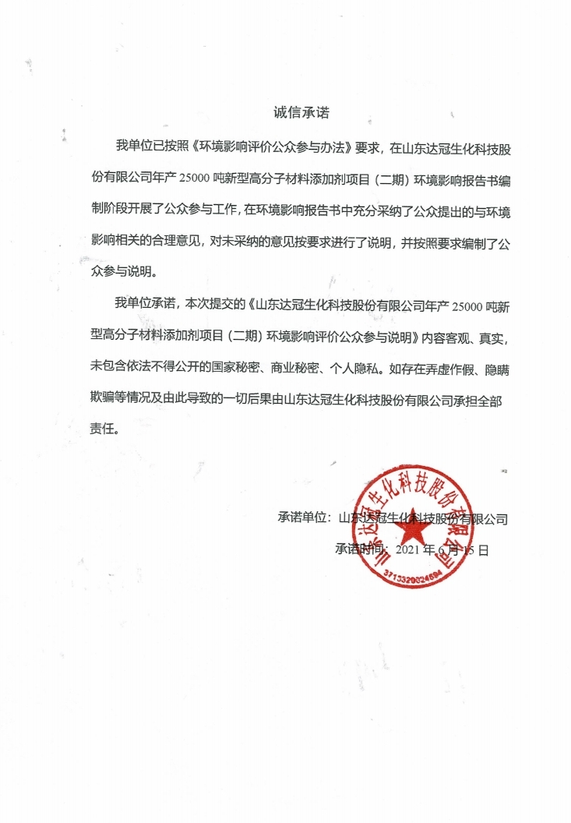

附图1：征求意见稿网络公示示意图
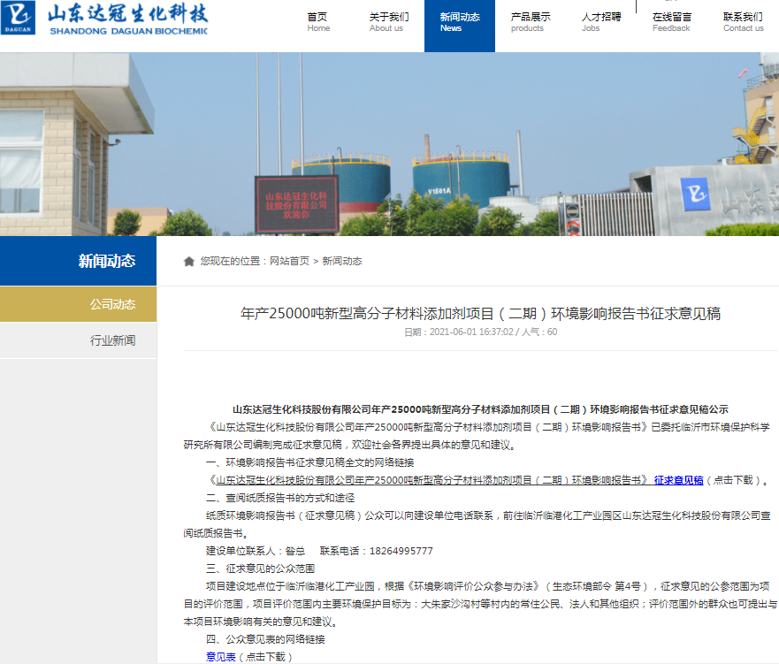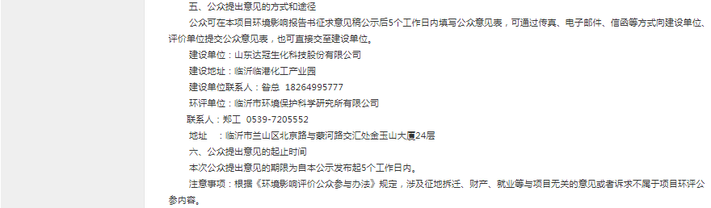

附图2：征求意见稿报纸公示示意图
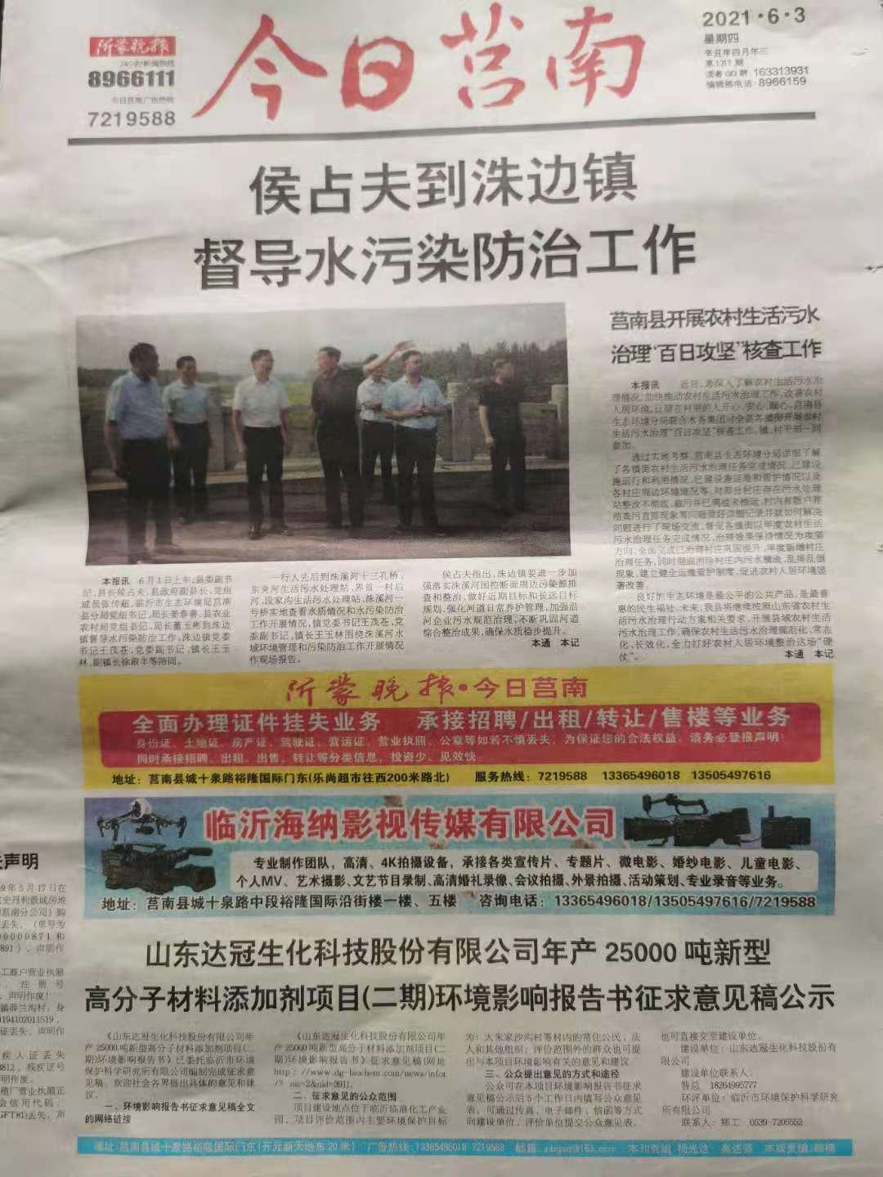
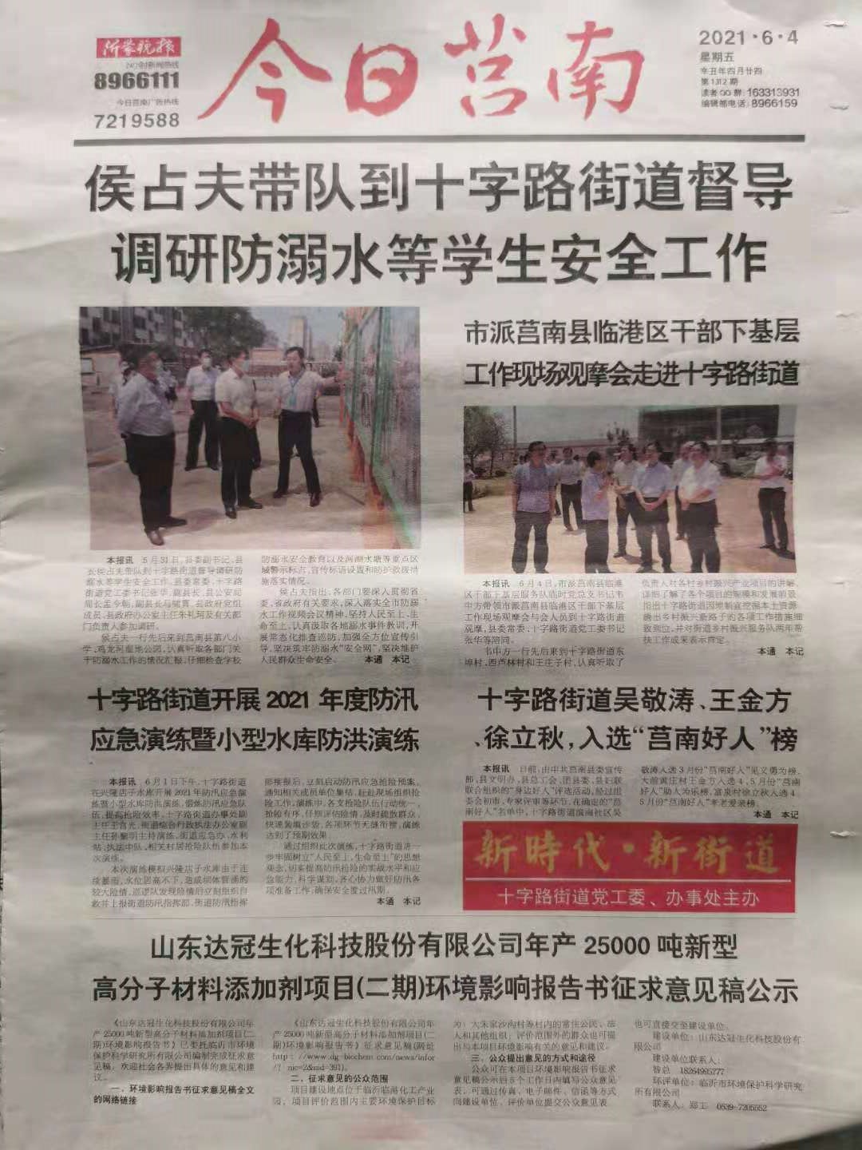

附件1：征求意见稿公示内容
山东达冠生化科技股份有限公司年产25000吨新型高分子材料添加剂项目（二期）环境影响报告书征求意见稿公示
《山东达冠生化科技股份有限公司年产25000吨新型高分子材料添加剂项目（二期）环境影响报告书》已委托临沂市环境保护科学研究所有限公司编制完成征求意见稿，欢迎社会各界提出具体的意见和建议。

一、环境影响报告书征求意见稿全文的网络链接
《山东达冠生化科技股份有限公司年产25000吨新型高分子材料添加剂项目（二期）环境影响报告书》征求意见稿（点击下载）。

二、查阅纸质报告书的方式和途径
纸质环境影响报告书（征求意见稿）公众可以向建设单位电话联系，前往临沂临港化工产业园区山东达冠生化科技股份有限公司查阅纸质报告书。
建设单位联系人：昝总 联系电话：18264995777

三、征求意见的公众范围
项目建设地点位于临沂临港化工产业园，根据《环境影响评价公众参与办法》（生态环境部令 第4号），征求意见的公参范围为项目的评价范围，项目评价范围内主要环境保护目标为：大朱家沙沟村等村内的常住公民、法人和其他组织；评价范围外的群众也可提出与本项目环境影响有关的意见和建议。

四、公众意见表的网络链接
建设项目环境影响评价公众意见表（点击下载）

五、公众提出意见的方式和途径
公众可在本项目环境影响报告书征求意见稿公示后5个工作日内填写公众意见表，可通过传真、电子邮件、信函等方式向建设单位、评价单位提交公众意见表，也可直接交至建设单位。
建设单位：山东达冠生化科技股份有限公司
建设地址：临沂临港化工产业园
建设单位联系人：昝总 18264995777
环评单位：临沂市环境保护科学研究所有限公司
联系人：郑工 0539-7205552
地址 ：临沂市兰山区北京路与蒙河路交汇处金玉山大厦24层

六、公众提出意见的起止时间
本次公众提出意见的期限为自本公示发布起5个工作日内。
注意事项：根据《环境影响评价公众参与办法》规定，涉及征地拆迁、财产、就业等与项目无关的意见或者诉求不属于项目环评公参内容。

山东达冠生化科技股份有限公司
2021年6月1日

附件2：建设项目环境影响评价公众意见表
